MyKollectOr ®
Une médaille au bout de l’effort
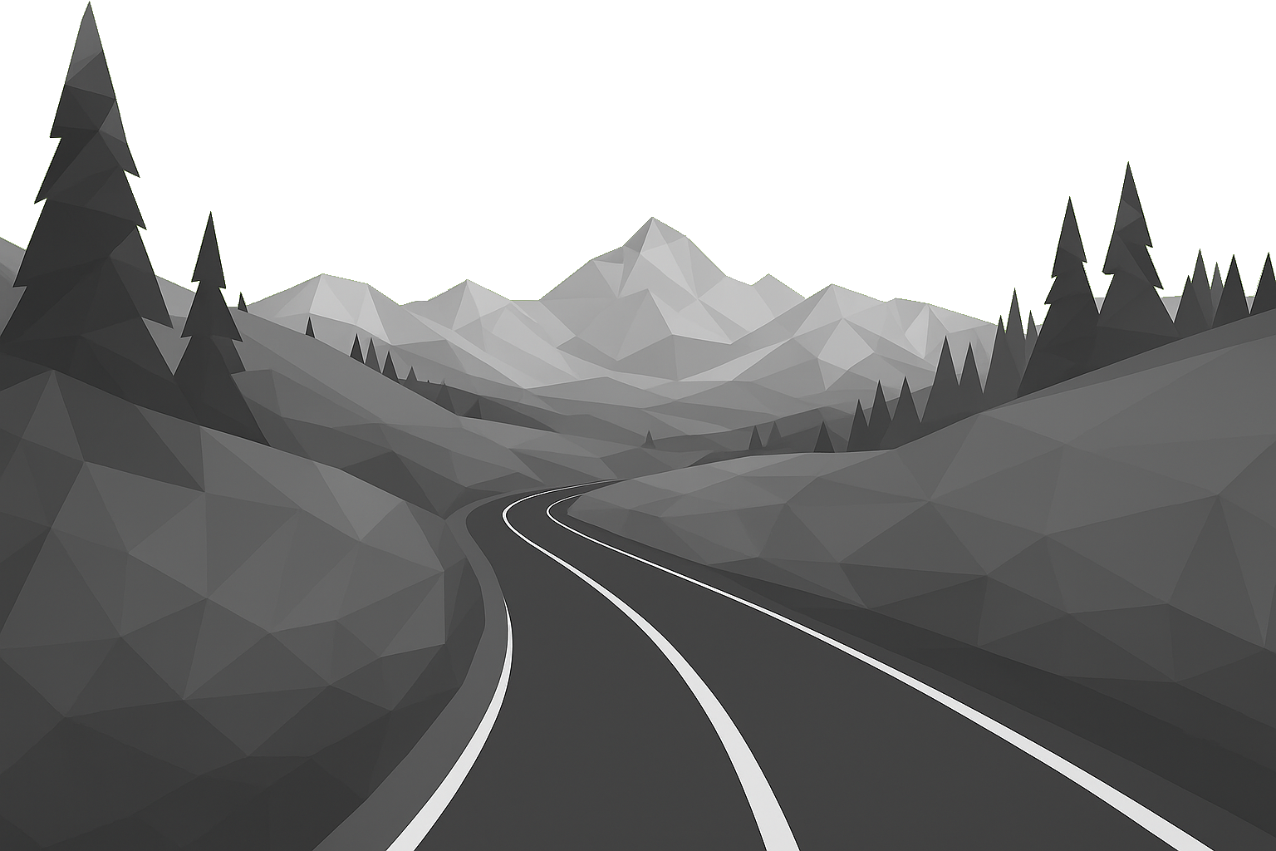
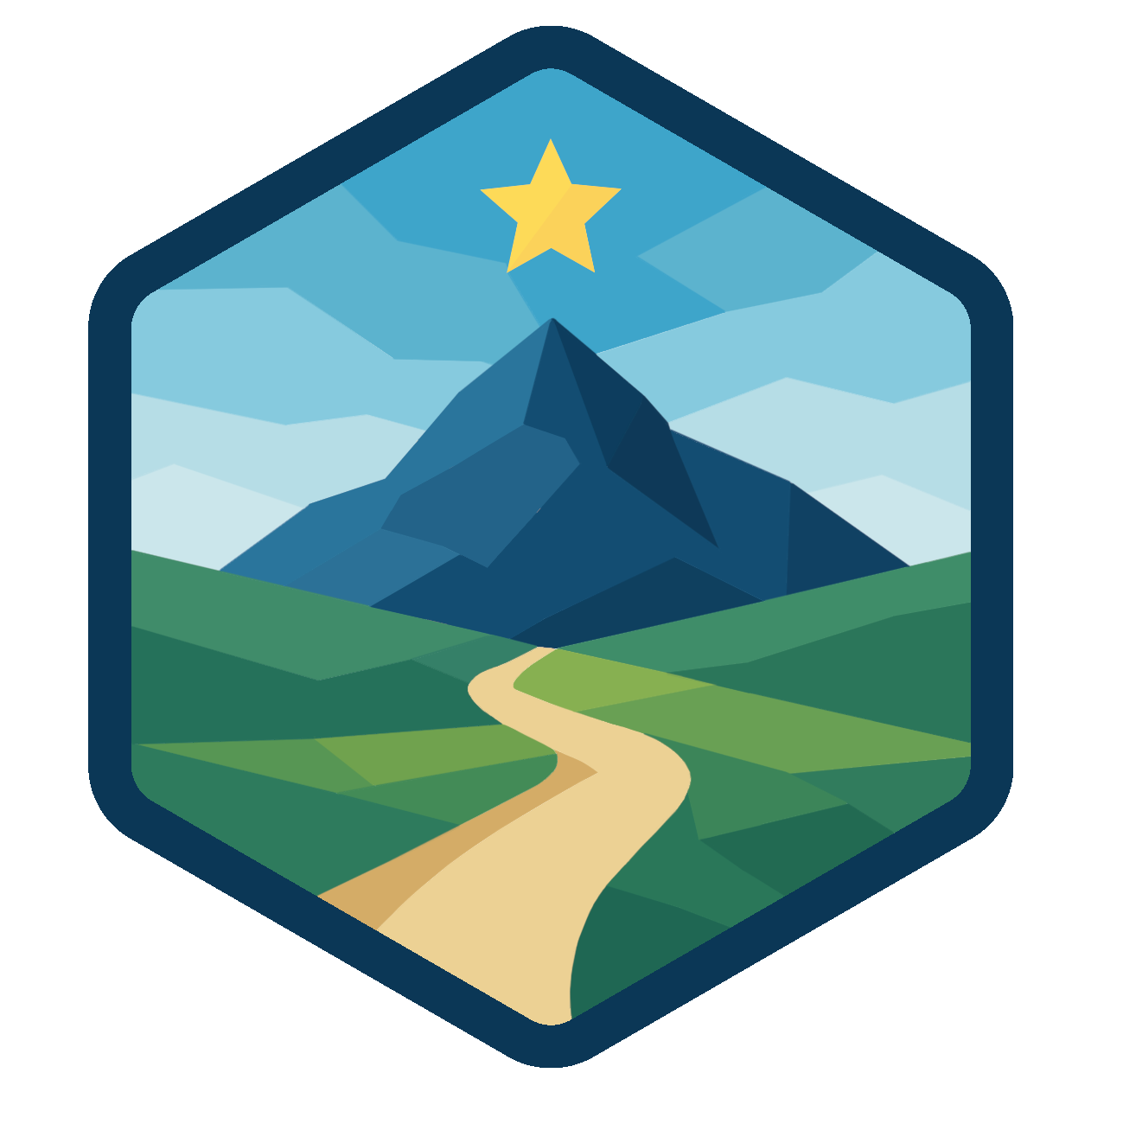
Financement participatif

Table des matières
🏔️ MyKollectOr – Célébrer les lieux mythiques du sport 3
🌟 Une idée née sur la route 3
🚀 Pack Fondateur – Les premiers de la légende 4
💚 Pack “Rien… mais tout ❤️” 5
Un projet 100 % français et durable 5
✨ Rejoins la Légende 5

🏔️ MyKollectOr – Célébrer les lieux mythiques du sport
Des cols légendaires, des randonnées emblématiques, des parcours chargés d’histoire…
MyKollectOr transforme ces lieux mythiques en expériences à collectionner.
Sur le terrain, des stèles connectées permettent de scanner, chronométrer et valider ton exploit.
En ligne, une plateforme unique te donne accès à des médailles personnalisées, des textiles exclusifs et des goodies fabriqués en France.
Un projet écoresponsable, local et 100 % français, qui grandira collection après collection : cyclisme, randonnée, course à pied trail, triathlon…

🏅 Une médaille au bout de l’effort.
🌍 Une trace au cœur de la légende.

🌟 Une idée née sur la route
Il y a des cols qu’on n’oublie pas.
Des montées qu’on raconte encore des années après.
Des arrivées où l’on voudrait figer le temps.
C’est là qu’est née MyKollectOr : l’envie de transformer ces moments d’effort en souvenirs durables, tangibles et personnels.
Une trace d’émotion, un symbole à collectionner.
Un projet fait pour celles et ceux qui savent que le vrai podium, c’est souvent en haut du col.

🚀 Pack Fondateur – Les premiers de la légende
💶 À partir de 150 €
Ils sont les premiers.
Les premiers à croire qu’un souvenir d’effort peut devenir un objet d’art.
Les premiers à soutenir une idée née sur la route, au sommet, ou dans la brume d’un col mythique.
Les premiers à rejoindre la Légende MyKollectOr.
Le Pack Fondateur, c’est plus qu’un soutien.
C’est ton nom, ton numéro et ta trace dans l’histoire.

🎖️ Ce que tu reçois
- Ta première expérience MyKollectOr : un parcours mythique et sa médaille personnalisée, gravée en France.
- Le maillot “Légendaire” MyKollectOr, textile technique écoresponsable, aux couleurs du logo (bleu, beige, vert, or).
- Le tour de cou & les manchettes : le set collector réservé aux fondateurs.
- -10 % pendant 5 ans sur tous les parcours et médailles MyKollectOr.
- Ton nom sur le Mur des Légendes, la page officielle des fondateurs.
- Ton numéro fondateur (0001 à 1000), remis selon ton ordre d’arrivée.

🪨 Ce que tu rends possible
Grâce à toi, on pose les 3 premières stèles pilotes,
on lance la Première phase de la collection 1 : 3 Cols Mythiques sur 10,
et on donne vie à la première mémoire française du sport durable.
Tu n’achètes pas un objet.
Tu participes à la création d’un symbole.
👉 Bouton d’appel : “Je deviens fondateur MyKollectOr”

💚 Pack “Rien… mais tout ❤️”
💶 À partir de 5 €
Celui-là, c’est le pack des héros de l’ombre.
Ceux qui n’ont besoin de rien pour briller.
Pas de médaille, pas de t-shirt, pas même un autocollant…
Rien.
Mais alors tout le reste : le cœur, la foi, l’esprit, et la fierté d’en être.
Tu ne recevras aucun colis (et ton facteur te remerciera).
Tu ne déballeras rien (et la planète te fera une haie d’honneur).
Mais ton nom, lui, sera gravé sur le Mur des Légendes, juste à côté de ceux qui ont tout donné sans rien demander.
“Il n’a rien reçu, mais il était déjà dans la légende.”
💬 Zéro objet. Zéro transport. Zéro carbone.
100 % symbolique, 100 % écoresponsable, 100 % esprit MyKollectOr. (et ça fait beaucoup de 100%)
👉 Bouton d’appel : “Je rejoins la légende (et je ne veux rien)”

Un projet 100 % français et durable
- 🪵 Fabrication française : médailles, textiles et cadres produits en France
- 🔁 Zéro surstock, production à la demande
- ♻️ Matériaux recyclés : PLA, bois certifié, métaux réutilisés
- 🚲 Éloge du sport durable : cyclisme, randonnée, course à pied, trail
- 💚 Empreinte carbone minimale, fierté maximale
Chaque euro contribue à faire exister une alternative française, durable et symbolique.

✨ Rejoins la Légende
MyKollectOr, sera une communauté de passionnés.
Des femmes et des hommes qui veulent garder une trace de leurs exploits — et célébrer les lieux qui les ont inspirés.
🏅 Une médaille au bout de l’effort.
🌟 Une trace au cœur de la légende.

